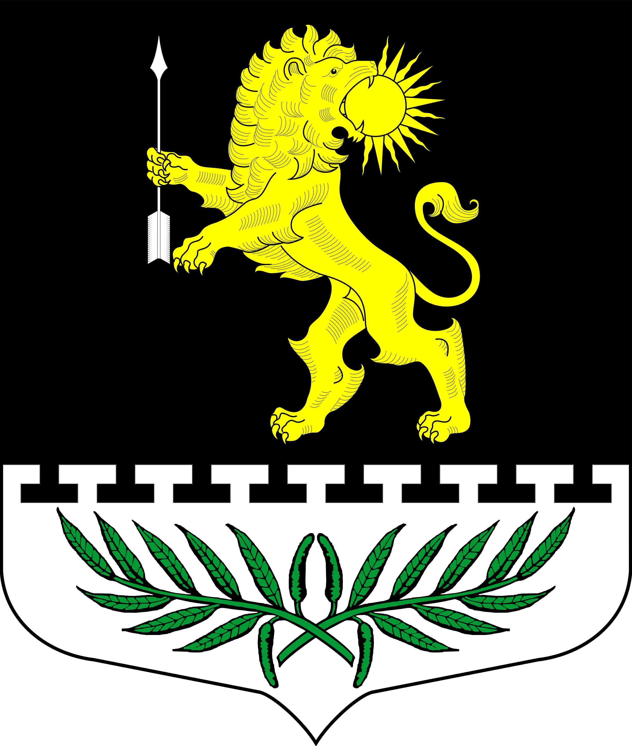
Ленинградская область
Лужский муниципальный район
Совет депутатов Серебрянского сельского поселения
пятого созыва

РЕШЕНИЕ

От 20 декабря 2024 года № 22

Об утверждении должностных окладов муниципальных служащих администрации МО Серебрянское сельское поселение Лужского муниципального района

В соответствии с областным законом от 11.03.08г. №14-ОЗ «О правовом регулировании муниципальной службы Ленинградской области» и Решением Совета Депутатов № 20 от 20.12.2024 г. «О бюджете Серебрянского сельского поселения Лужского муниципального района Ленинградской области на 2025 год и плановый период 2026 – 2027 год», совет депутатов МО Серебрянское сельское поселение Лужского муниципального района Ленинградской области РЕШИЛ:

1. Утвердить должностные оклады главы администрации и муниципальных служащих администрации МО Серебрянское сельское поселение в соответствии с Приложением №1.

2. Настоящее Решение вступает в действие после его подписания и распространяется на правоотношения возникшие с 01.01.2025 года.

3. Решение подлежит официальному опубликованию в средствах массовой информации.

4. Контроль за исполнением настоящего решения возложить на постоянную комиссию по бюджету, налогам и экономическому развитию.

Глава Серебрянского сельского поселения,
исполняющая полномочия председателя
совета депутатов А.В.Александрова

Приложение№1
Утверждено
Решением Совета депутатов
МО Серебрянское сельское поселение
Лужского района Ленинградской области
от 20.12.2024 № 22

Должностные оклады
муниципальных служащих администрации
МО Серебрянское сельское поселение

Группа должностей  муниципальной службы | Наименование  должностей | Количество штатных единиц | Должностной оклад (руб.)
высшая | Глава администрации | 1 | 22128
главная | Заместитель главы администрации | 1 | 18968
старшая | Ведущий специалист | 1 | 12330
младшая | Специалист первой категории | 1 | 11699
младшая | Специалист | 2 | 10119

